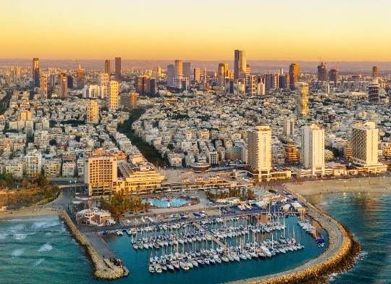
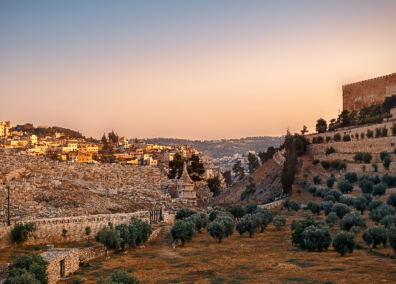
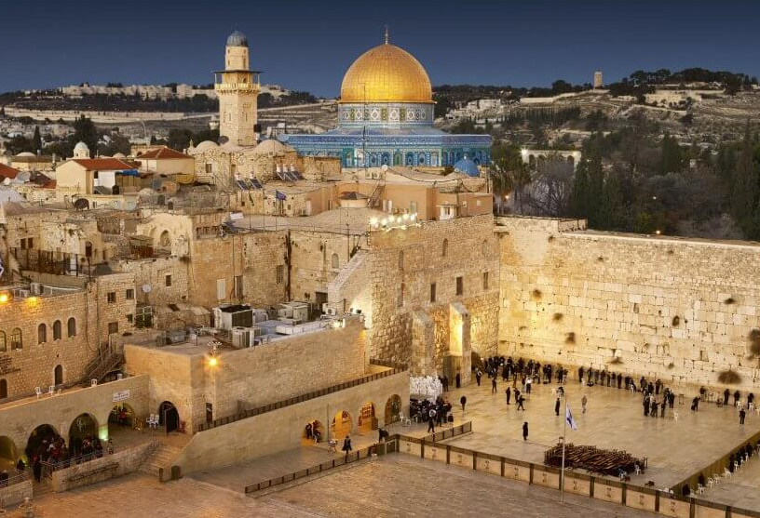
TIERRA SANTA
8 Días / 7 Noches

Itinerario de viaje
1° DÍA – INICIO DE VIAJE / TEL AVIV
Llegada al Aeropuerto Ben Gurion. Asistencia por nuestro representante y traslado a Tel-Aviv. Alojamiento en Hotel.
Alojamiento en Tel Aviv.
2° DÍA – TEL AVIV / CESÁREA / HAIFA / ACRE / GALILEA
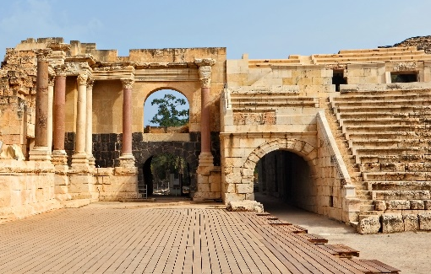
Desayuno. Salida para una breve visita a la ciudad de Tel Aviv-Jaffa. Continuación por la ruta costera hacia Cesárea, donde se visita el Teatro Romano. Se prosigue hacia Haifa, Santuario Stella Maris, los Jardines Persas. Vista panorámica de la ciudad desde el Monte Carmelo. Continuación hacia Acre, Ciudad fortificada de los Cruzados, donde se visitaran las fortificaciones medievales. Se prosigue hacia la Galilea.
Alojamiento en Galilea.
3° DÍA – GALILEA / TIBERIAS / NAZARET / GALILEA
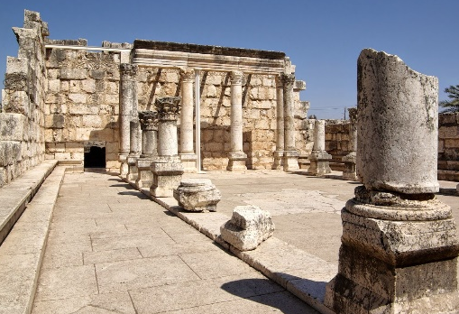
Desayuno. Salida hacia el Monte de las Bienaventuranzas, escenario del Sermón de la Montana. Visita de Tabgha lugar de la multiplicación de los Panes y de los Peces. Cafarnaúm, Antigua Sinagoga y Casa de San Pedro. Se continúa bordeando el Mar de Galilea hacia Tiberias. Por la tarde, vía Cana de Galilea hacia Nazaret. Visita a la Basílica de la Anunciación y la Carpintería de José.
Alojamiento en Galilea.

4° DÍA – NAZARET / SAFED / YARDENIT / MONTE TABOR / JERUSALÉN
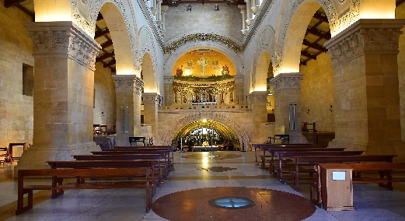
Desayuno. Salida hacia Safed para visitar sus encantadoras callejuelas y sus sinagogas. Safed es la ciudad de la cábala, vertiente mística del judaísmo. Continuación hacia Yardenit, lugar tradicional del bautismo sobre el Rio Jordán. Por la tarde, visita al Monte tabor para visitar la basílica de la Transfiguración. Viaje a Jerusalén.
Alojamiento en Jerusalén.
5° DÍA – JERUSALÉN / CIUDAD MODERNA / MONTE DE OLIVOS / JERUSALÉN
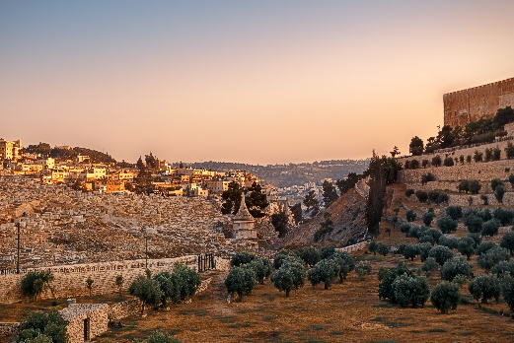
Desayuno. Salida hacia el Monte de los Olivos para apreciar una magnifica vista panorámica de la ciudad. Visita al Huerto de Getsemaní y la Basílica de la Agonía. Continuación hacia la parte moderna de la ciudad para visitar el Santuario del Libro en el Museo de Israel donde se encuentran los manuscritos del Mar Muerto y la maqueta de Jerusalén Herodiana. Visitas a Yad Vashem, museo recordatorio del Holocausto y el barrio de Ein Karem, donde se encuentran las iglesias de San Juan Bautista y de la visitación.
Alojamiento en Jerusalén.
6° DÍA – MONTE DE OLIVOS / CIUDAD AMURALLADA / BELÉN / JERUSALÉN
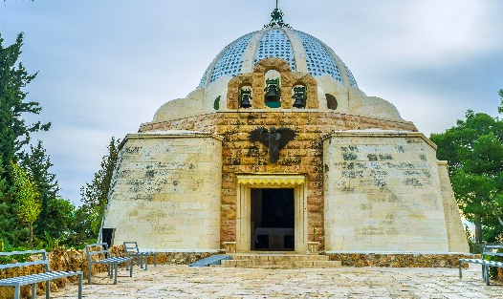
Desayuno. Salida hacia la ciudad antigua de Jerusalén para conocer el Muro de los Lamentos, la Vía Dolorosa y la Iglesia del Santo Sepulcro. Continuación hacia el Monte Sion donde se encuentran la Tumba del Rey David, el Cenáculo y la Abadía de la Dormición. Por la tarde visita de la Basílica y Gruta de la Natividad y al Campo de los Pastores en Belén*.
Alojamiento en Jerusalén.
7° DÍA – JERUSALÉN
Desayuno. Dia Libre.
Tour opcional al Mar Muerto y Masada
Salida hacia el Mar Muerto – ascensión en cable carril a Masada – ultima fortificación de los judíos en su lucha contra los romanos. Visita a las excavaciones, el palacio de Herodes y la Sinagoga. Vista panorámica del Campo Romano y del Mar Muerto. Si el tiempo y el clima permitirá tendremos tiempo libre para baño en las aguas saladas del Mar Muerto. Regreso a Jerusalén.
Alojamiento en Jerusalén.
8° DÍA – JERUSALÉN / FIN DE VIAJE
Desayuno en el hotel y tiempo libre hasta la hora de salida.

Fin de nuestros servicios

